为实现由LLM自主收集地域地名数据，进行结构化整理，生产可视化符号化地图，本人基于python，langchain和langgraph框架，实现了一个较为简单的基于多智能体的系统

系统工作流如下

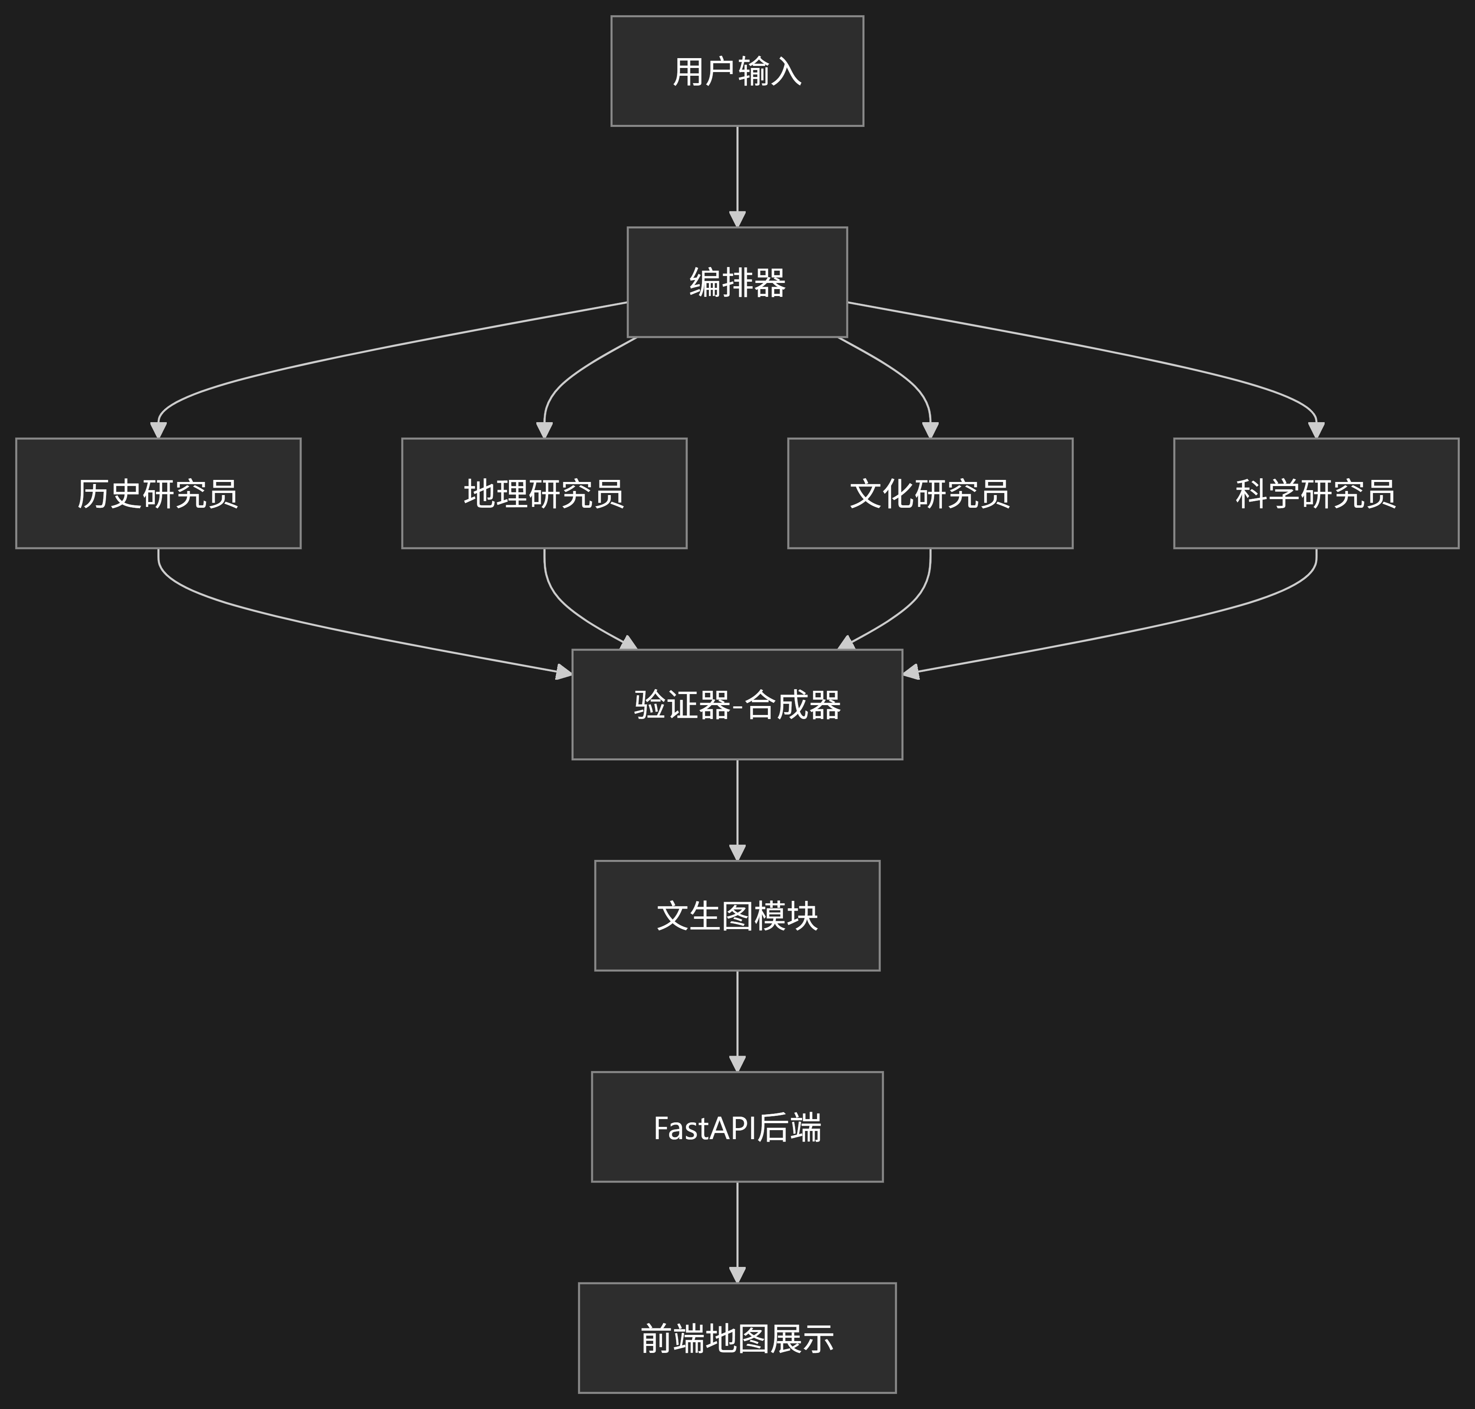

系统采用6个langchain预建的reACT_agent协同工作，主要是提示词工程：

* **编排代理**：规划和协调研究工作流，分析用户的prompt，确定主题，决定选择哪些researcher参与工作
* **历史研究员**：分析历史背景和事件
* **地理研究员**：处理地理环境数据
* **文化研究员**：考察文化和社会方面
* **科学研究员**：提供科学和技术方面的研究工作
* **验证器-合成器**：验证并整合所有研究结果

为了实现搜索功能，使用了langchain框架的免费使用的DuckDuckGoSearchRun和WikipediaQueryRun 作为tool提供给agent

结构化输出方面，langchain自带结构化输出的功能，通过定义pydantic的结构类，可以要求LLM结构化输出，使得LLM最终生成geojson的输出，不过，需要注意的是，由于有时LLM结构化输出会出现失败的结构，因此，采取了重试机制。

符号化方面，采用豆包的seeddream模型进行符号化，将前面得到的geojson的每个要素，的property，结合llm分析得到的主题和一定的提示词输入，得到图片的url，作为url字段，保存进geojson中

最后，运行了一个fastapi的后端程序，在前端页面上展现结果如下

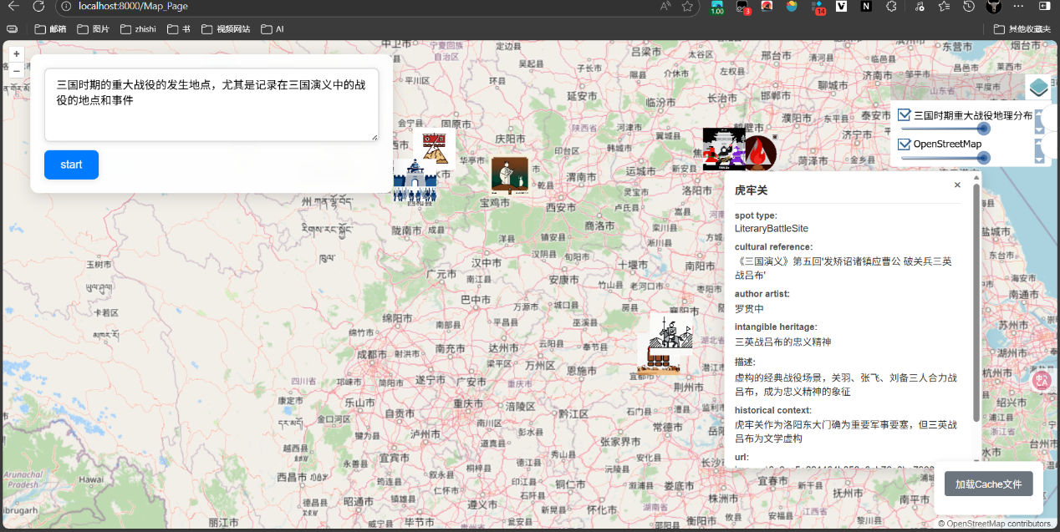

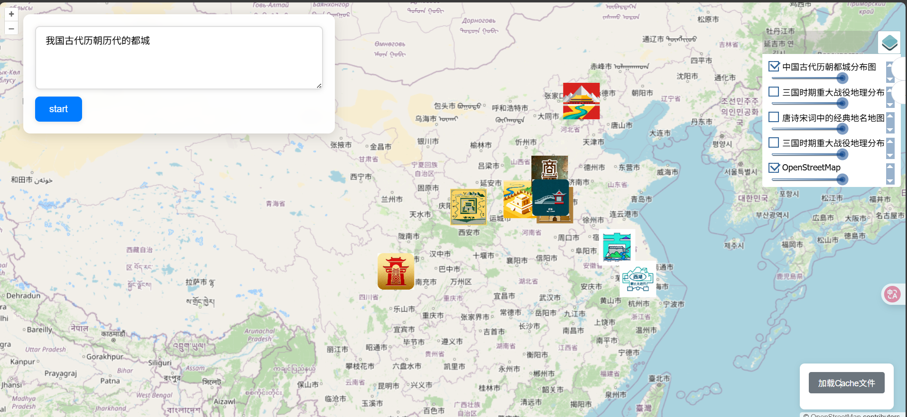

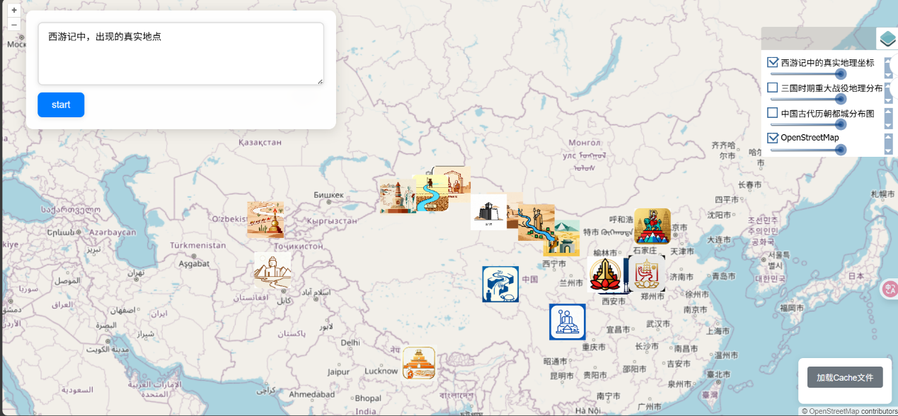

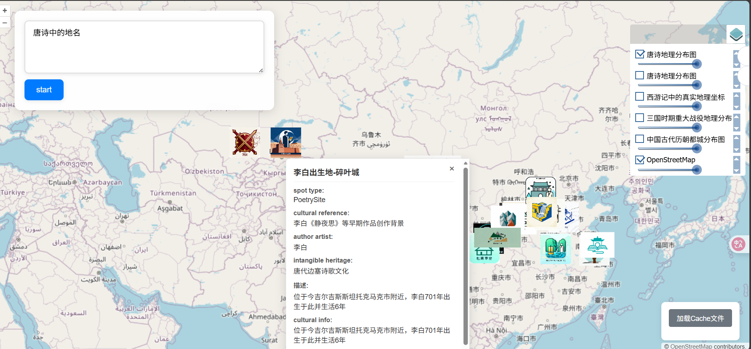

可以发现，虽然能够生成一定的结果，不过产生的数据较为有限，可能是该系统结构较为简单的缘故，也有可能是提示词的原因。

详情请见

[概述 | charname007/geoaike_demo | Zread](https://zread.ai/charname007/geoaike_demo/1-overview)

[charname007/geoaike_demo](https://github.com/charname007/geoaike_demo)